Alle kamera satt ut 11.08.2023 og hentet inn 20.09.2023

JA 1 – Bitemerke i selve kameraet
JA 3
Røde bilder i starten, har ingen anelse hvorfor
GPS-posisjon midt i mellom kameraene
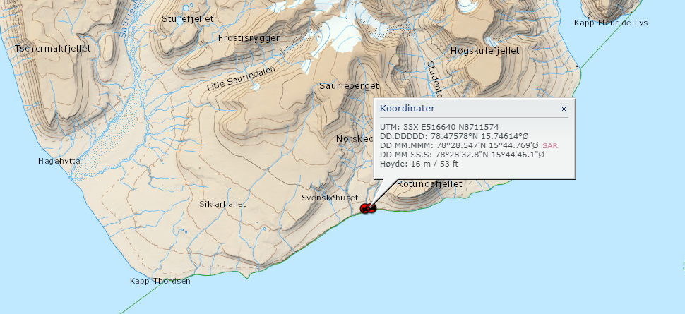

Omtrentlig retning på kameraene
Fra VEST mot ØST i rekkefølge; kamera 4 – 3 – 2 - 1
